第六單元 乘法公式與商高定理

乘法公式 | 1.二項式乘積公式：（ａ＋ｂ）（ｃ＋ｄ）＝ａｃ＋ａｄ＋ｂｃ＋ｂｄ。  2.和的平方公式：（ａ＋ｂ）²＝ａ²＋2ａｂ＋ｂ²。  3.差的平方公式：（ａ－ｂ）²＝ａ²－2ａｂ＋ｂ²。  4.平方差公式：（ａ＋ｂ）（ａ－ｂ）＝ａ²－ｂ²。
商高定理 | 1.商高定理：任意一個直角三角形，其兩股的平方和等於斜邊的平方。  2.任意給定直角三角形的二個邊的長度，我們可以利用商高定理求出另一邊的長度。
利用乘法公式作因式分解 | 1.平方差公式：ａ²－ｂ²＝（ａ＋ｂ）（ａ－ｂ）。  2.和的平方公式：ａ²＋2ａｂ＋ｂ²＝（ａ＋ｂ）²。  3.差的平方公式：ａ²－2ａｂ＋ｂ²＝（ａ＋ｂ）²。
十字交乘法作因式分解 | 1.十字交乘法是因式分解二次式的常用方法。  2.ｘ²＋（ａ＋ｂ）ｘ＋ａｂ可因式分解成ｘ²＋（ａ＋ｂ）ｘ＋ａｂ＝（ｘ＋ａ）（ｘ＋ｂ）。  我們可以用十字交乘法幫助因式分解。  1 ａ  （ｘ²的係數）1＜ × ＞ａｂ（常數項）  1 ｂ  ａ＋ｂ＝ｘ的係數  3.可以用十字交乘法因式分解型如2ｘ²＋3ｘ＋1，6ｘ²－11ｘ＋4等的二次式。

01.( )(x－2)(x＋2)＝？
(A) x²＋4 (B) x²－4 (C) x²＋2x＋4 (D) x²＋4x＋4

02.( )(3x＋2y)²＝？
(A) 3x²＋2y² (B) 9x²＋4y²
(C) 9x²＋6xy＋2y² (D) 9x²＋12xy＋4y²

03.( )(2a＋3b)²＝？
(A) 4a²＋9b² (B) 4a²－9b²
(C) 4a²＋12ab＋9b² (D) 4a²＋6ab＋9b²

04.( )ac＋ad＋bc＋bd＝？
(A) (a＋b)(c＋d) (B) (a＋c)(b＋d)
(C) (a＋d)(b＋c) (D) 2abcd

05.( )(3a＋2b)(3a－2b)＝？
(A)3a²－2b² (B)3a²＋2b² (C)(3a－2b)² (D) 9a²－4b²

06.( )(x＋4)²＝？
(A)x²＋16 (B)x²－16 (C) x²＋8x＋16 (D) x²－8x＋16

07.( )若144＝2⁴×3^{m}，則m＝？ (A) 0 (B) 1 (C) 2 (D) 3

08.( )ab－a＝？(A) a (B) b (C) b－1 (D) a(b－1)

09.( )a²－b²＝？
(A) (a＋b)² (B) (a－b)²
(C) (a＋b)(a－b) (D) a²b²

10.( )在坐標平面上，下列何點離原點最遠？
(A)(1 ,－6)ˉ(B)(－2 , 5)ˉ
(C)(3 , 4)ˉ (D)(－3 ,－4)

11.( )△ABC中，若$\overline{\text{AC}}$+$\overline{\text{BC}}$＝$\overline{\text{AB}}$，則下列那一個角是直角？
(A)∠A (B)∠B (C)∠C (D)無法確定

12.( )下列哪一組可以是直角三角形的三邊長？
(A) 3，4，5 (B)$\sqrt{3}$，$\sqrt{4}$，$\sqrt{5}$
(C)$\sqrt{1}$，$\sqrt{2}$，$\sqrt{3}$ (D) 4，6，8

13.( )若x＝－2，則多項式$x^{2}−4x+2$的值為多少？
(A)－2 (B) 2 (C) 12 (D) 14

14.( )矩形的長為4公分，寬為3公分，則下列選項何者正確？
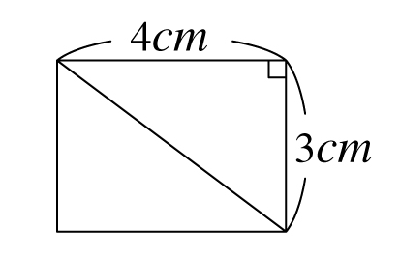
(A)其對角線長為5公分
(B)矩形面積為12平方公分
(C)矩形的周長為14公分
(D)以上皆正確

15.( )在坐標平面上，下列何點距離原點最遠？
(A)(1 , 8) (B)(2 , 7) (C)(3 , 6) (D)(－3 ,－6)

16.( )如圖，假設棋盤中每個小正方格邊長皆為4公分，請問「炮」與「將」之間的直線距離為何？
(A) 17 (B) 18 (C) 19 (D) 20

17.( )用乘法公式展開並化簡(4x－4)${}^{2}$會得到哪一式？
(A) 16x${}^{2}$－16 (B) 16x${}^{2}$－32x－16
(C) 16x${}^{2}$－32x＋16 (D) 16x${}^{2}$＋32x－16

18.( )下列何組不是直角三角形的三個邊？
(A) 0.3，0.4，0.5 (B) 3，4，5 (C) 6，8，10 (D) 10，15，20

19.( )如圖，求z＝？
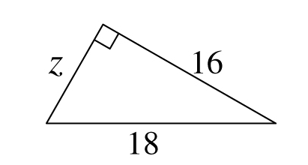
(A) 14 (B) 2$\sqrt{\text{17}}$ (C) 15 (D) 3$\sqrt{\text{17}}$

20.( )有一直角三角形如圖所示，求a＝？
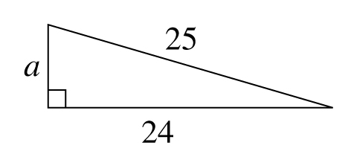
(A) 5 (B) 6 (C) 7 (D) 8

21.( ) 已知直角△ABC，∠C＝90°，$\overline{\text{AB}}$＝13，$\overline{\text{AC}}$＝12，則$\overline{\text{BC}}$＝？
(A) 5 (B) 7 (C) 9 (D) 11

22.( )已知直角△ABC，∠C＝90°，$\overline{\text{AB}}$＝5，$\overline{\text{AC}}$＝4，則$\overline{\text{BC}}$＝？
(A) 2 (B) 3 (C) 4 (D) 5

23.( )下列選項何者正確？
(A)(3－2)${}^{2}$＝3${}^{2}$－2${}^{2}$
(B)(5＋3)${}^{2}$＝5${}^{2}$＋3${}^{2}$
(C)(9－7)(9＋7)＝9${}^{2}$－7${}^{2}$
(D)(4－3)${}^{2}$＝4${}^{2}$－2×4×3－3${}^{2}$

24.( )下列那一組數字不是直角三角形的三邊長？
(A) 6，8，10 (B) 5，6，8
(C) 7，24，25 (D) 5，12，13

25.( )下列哪一個乘法公式是錯誤的？(其中 a ≠ b ≠ 0)
(A)$(a−b)^{2}=a^{2}−b^{2}$
(B)$(a+b)^{2}=a^{2}+2\text{ab}+b^{2}$
(C)$(a+b)(a−b)=a^{2}−b^{2}$
(D)(a＋b)(c＋d)＝ac＋bd＋ad＋bc

26.( )下列哪一組是直角三角形的三邊長？
(A) 1，1，2 (B) 2，2，4
(C) 3，4，5 (D) 4，5，6

27.( )已知a = 4.5，b = 2.5，則a² – 2ab+b² =？
(A) 2 (B) 4 (C) 8 (D) 16

28.( ) 15² – 2 × 15 × 7 + 7² =？
(A) ( 15 + 7 ) ( 15 + 7 ) (B) ( 15 + 7 ) ( 15 – 7 )
(C) ( 15 – 7 ) ( 15 – 7 ) (D) 以上皆非

29.( )若a、b為兩任意數，則下列何者正確？
(A) ( a + b ) ² = a² + 2ab + b²
(B) ( a + b ) ² = a² + b²
(C) ( a – b ) ² = a² – b²
(D) ( a + b ) ( a – b ) = a² – ab – b²

30.( )若兩股長分別為4、，則斜邊長為多少？
(A) (B) 24 (C) (D) 6

